Воронежский государственный университет

# Проектная работа

на тему:

Информационные технологии. Функции. Задачи. История возникновения ЭВМ в России и в мире. Развитие ЭВМ до современного состояния: этапы и основные вехи и личности.

Подготовила студентка ВГУ

1 курс

Направление «Лингвистика»

Профиль «ТиМПИЯиК»

Крысенко Анастасия Александровна

Преподаватель: Донина Ольга Валерьевна

.

Воронеж

2018

* **Информационные технологии (ИТ)** - это совокупность законов, методов и средств получения, хранения, передачи, распространения, преобразования информации с помощью компьютеров

В настоящее время ветвь лингвистики, непосредственно связанную с решением задач современных информационных технологий, называют *прикладной лингвистикой*. К числу задач прикладной лингвистики можно отнести:

* 1) создание систем искусственного интеллекта;
* 2) создание и совершенствование систем автоматического перевода;
* 3) создание систем автоматического аннотирования и реферирования текстов;
* 4) создание систем порождения текстов;
* 5) создание систем обучения языку;
* 6) создание систем понимания устной речи;
* 7) создание систем генерации речи;
* 8) создание и совершенствование автоматизированных информационно- поисковых систем;
* 9) создание систем атрибуции и дешифровки анонимных и псевдо анонимных текстов;
* 10) разработка и совершенствование различных баз данных (словарей, карточек, каталогов, реестров и т.п.) для гуманитарных наук;
* 11) разработка различного типа автоматических словарей;
* 12) разработка и совершенствование систем передачи информации в сети Интернет и т. д.

**Составляющие ИТ**

Выделяют следующие основные составляющие ИТ:

***Техническое обеспечение*** — это аппаратные средства и средства коммуникациии, обеспечивающие работу ИТ. Как правило включают персональный компьютер, периферийные устройства, линии связи, сетевое оборудование и т.д. От технического обеспечения зависит главным образом характер сбора и передачи данных.

***Программное обеспечение* (ПО)** — непосредственно реализует функции накопления, обработки, хранения, отображения, поиска и анализа данных, обеспечивает взаимодействие пользователя с ЭВМ посредством пользовательского интерфейса. ПО находится в прямой зависимости от технического обеспечения.

***Информационное обеспечение***— представляет собой совокупность проектных решений по видам, объемам, способам размещения и формам организации информации, циркулирующей в ИС.

***Методическое обеспечение*** — это комплекс нормативно-методических и инструктивных материалов подготовки и оформления документов по эксплуатации технических средств, организации работы специалистов-пользователей и технического персонала.

***Организационное обеспечение***— представляет собой комплекс методов, средств и документов, регламентирующих взаимодействие персонала информационной системы с техническими средствами и между собой в процессе разработки и эксплуатации информационной системы. Таким образом, организационное и методическое обеспечение увязывают действия персонала по работе с техническими и программными средствами в единый технологический процесс.

***Математическое обеспечение*** — это совокупность математических методов, моделей и алгоритмов обработки информации, используемых при решении функциональных задач и в процессе автоматизации проектировочных работ автоматизированной информационной технологии. Математическое обеспечение включает средства моделирования процессов управления, методы и средства решения типовых задач управления, методы оптимизации запасов материальных ресурсов и принятия оптимальных управленческих решений.

***Правовое обеспечение*** *—* представляет собой совокупность правовых норм, регламентирующих правоотношения при создании, внедрении и использовании ИТ.

Правовое обеспечение любой ИТ включает в себя такие общие нормативно-правовые акты как ФЗ «Об информации, информационных технологиях и защите информации», УК РФ (глава 28 «Преступления в сфере компьютерной информации») и др. Многие ИТ затрагивает ФЗ «О персональных данных». Ряд автоматизированных информационных систем, использующихся на государственном уровне, регулируется специальными законами. Например, государственная автоматизированная система «Выборы», использующаяся для подсчета голосов избирателей, регулируется федеральным законом «О ГАС «Выборы».

***Лингвистическое обеспечение*** — включает совокупность научно-технических терминов и других языковых средств, используемых в ИТ, а также правил формализации естественного языка, включающих методы сжатия и раскрытия текстовой информации с целью повышения эффективности автоматизированной обработки информации и облегчающих общение человека с ЭИС. Они делятся на две группы: традиционные языки (естественные, математические, языки программирования и моделирования) и языки, предназначенные для диалога с ЭВМ (информационно-поисковые языки, языки СУБД, языки операционных сред и т.д.).

**Функции ИТ**

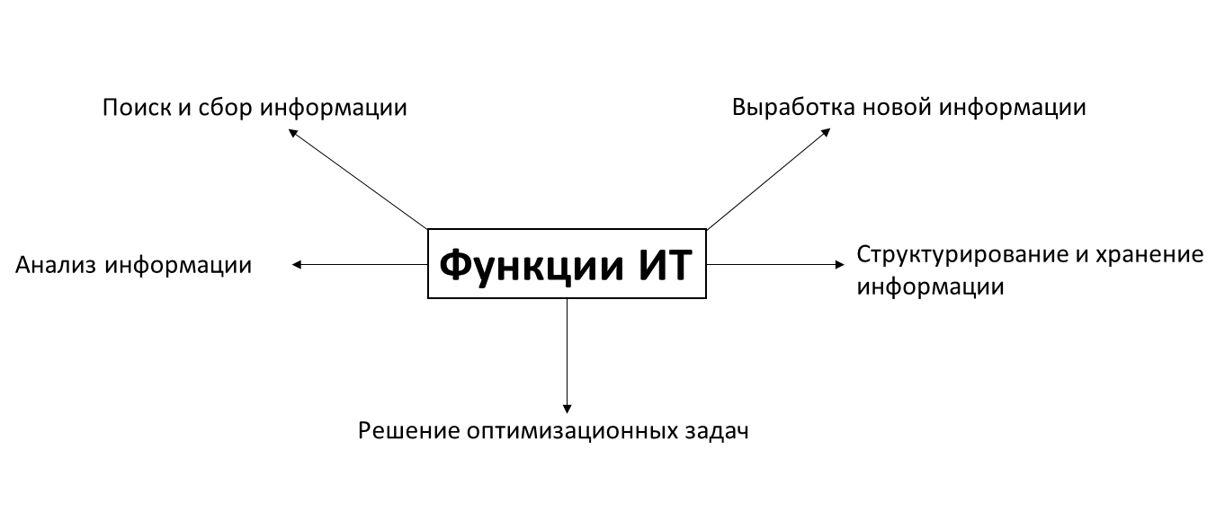

**Задачи ИТ**

К задачам информационной технологии относятся:

1) Сбор данных или первичной информации;

2) Обработка данных и получение результатов информации;

3) Передача результатов информации пользователю для принятия на ее основе решений.

Информационная технология (ИТ) содержит в себе совокупность методов и способов сбора, накопления, хранения, поиска и обработки информации на основе применения средств вычислительной техники (Рисунок 1). Следует помнить, что современные информационные технологии могут образовывать интегрированные системы, включающие обработку различных видов информации. Существует разница между понятиями "информационная система” и "информационная технология”.

В зависимости от вида обрабатываемой информации, информационные технологии могут быть ориентированы на:

* обработку данных (например, системы управления базами данных, электронные таблицы, алгоритмические языки, системы программирования и т. д.);
* обработку текстовой информации (например, текстовые процессоры, гипертекстовые системы и т. д.);
* обработку графики (например, средства для работы с растровой графикой, средства для работы с векторной графикой);
* обработку анимации, видеоизображения, звука (инструментарий для создания мультимедийных приложений);
* обработку знаний (экспертные системы)

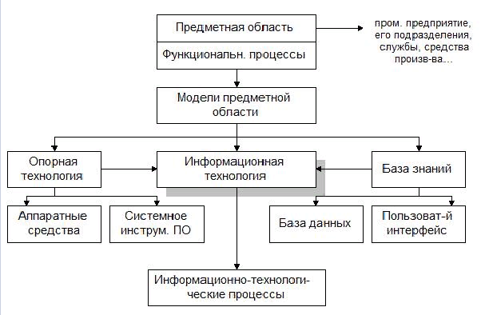

**ЭВМ. История возникновения в России и в мире. Развитие ЭВМ до современного состояния: этапы и основные вехи личности. Поколения ЭВМ**

* **ЭВМ** – электронно-вычислительная техника

Необходимость в вычислениях всегда была неразрывно связана с практической деятельностью человека. Понятие числа возникло задолго до появления письменности. Люди очень медленно и трудно учились считать, передовая свой опыт из поколения в поколение. По мере роста потребностей в вычислениях и развития методов вычислений возникали и развивались приспособления для счета. Древнейшим счетным инструментом, который сама природа предоставила природа в распоряжение человека, была его собственная рука. Для облегчения счета люди стали использовать пальцы - сначала одной руки, затем обеих, а в некоторых племенах и пальцы ног. Счет на пальцах использовался очень долго - время его возникновения определить очень трудно. В XVI в. его приёмы излагались еще в учебниках. В наше время им пользуются остальные народности и маленькие дети, постигающие понятие числа. Следующим шагом в развитии счета стало использование камешков или других предметов, а для запоминания чисел - зарубок на палках или костях животных, узелков на верёвках

Примерно в VI в. н. Э в Индии сформировались весьма совершенные способы записи чисел и правила выполнения арифметических операций, называемые ныне десятичной системой счисления Значки, с помощью которых записываются числа, были придуманы в Индии, но к нам пришли из Персии, поэтому мы называем их арабскими цифрами. Блестящим достижением математики явилось изобретение логарифмов Джоном Непером ( ). Это дало возможность заменить умножение и деление сложением и вычитанием и привело к созданию намного более совершенного и очень полезного инструмента - логарифмической линейки. Вычисления с помощью логарифмической линейки производятся быстро, просто, но приближенно. И, следовательно, она не годится для точных, например финансовых расчетов.

Эскиз механического суммирующего устройства был разработан еще Леонардо да Винчи ( ) Первая механическая счетная машина была изготовлена в 1623 г. профессором математики Вильгельмом Шиккардом ( ). Но машина Шиккарда вскоре сгорела во время пожара, а рукописи Леонардо да Винчи были обнаружены лишь в 1967 г. Поэтому биография механических вычислительных устройств ведется от суммирующей машины. изготовленной в 1642 г. Блезом Паскалем ( ), в дальнейшем великим математиком и физиком. Предпосылки развития ЭВМ Механическое суммирующее устройство Леонардо да Винчи Механическая счетная машина Вильгельма Шиккарда.

В 1673 г. другой великий математик Лейбниц разработал счетное устройство, на котором уже можно было умножать и делить. С некоторыми усовершенствованиями эти машины, а названы они были арифмометрами, использовались до недавнего времени. Суммирующие машины, изобретавшийся в XVII-XVIII вв., были ненадежны, неудобны в работе и не были еще по- настоящему необходимыми. Лишь в XIX столетии рост промышленности, транспорта и расширение коммерческой деятельности банков сделали построение быстродействующих и надежных счетных машин актуальной задачей. Первая фирма специализировавшаяся по выпуску счетных машин, была основана в США в 1887 г. В России арифмометры начали выпускаться с 1894 г. и производились более 70 лет. Все вычислительные устройства, о которых шла речь, были ручными, т. е. требовали участия человека в процессе вычислений. Для выполнения каждой операции нужно было набрать исходные данные и привести в движение счетные элементы механизма. Результаты почти всех операций необходимо было записывать. Даже использование современных электронных калькуляторов инженерного типа, выполняющих арифметические операции за доли секунды, не даст большого выигрыша в скорости, так как почти всё время занимает набор чисел на клавиатуре и запись промежуточных результатов

Мысль о создании автоматической вычислительной машины, которая бы работала без участия человека, впервые была высказана английским математиком Чарльзом Бэббиджем в начале XIX в. В гг. он построил машину, которая могла вычислять таблицы значений многочленов второго порядка. С 1934 г. и до конца жизни Ч. Бэббидж работал над чертежами универсальной вычислительной машины, но сложность разработки чисто механического устройства и финансовые трудности не позволили ему изготовить работающий экземпляр. Сущность идеи Бэббиджа. Заключалась в том, что машина могла бы автоматически выполнить арифметические операции, если бы ей каким - либо образом было задано, какие операции, с какими числами и в какой последовательности она должна выполнить. Однако недостаточный уровень развития техники привёл к тому, что идеи Бэббиджа были осуществлены только в конце 30-х годов 20 века в машинах, работавших на электромагнитных реле. Первые вычислительные машины, у которых основными элементами были не реле, а электронные лампы были построены в Англии и США в гг. В СССР первая ЭВМ была построена в 1950 г. в Киеве под руководством академика С. А. Лебедева. Она называлась МЭСМ - малая электронно-счетная машина. Это было экспериментальное изделие, но уже в 1952 г. появилась серийно выпускаемая машина БЭСМ - быстродействующая электронно-счетная машина Предпосылки развития ЭВМ Малая электронно-счетная машина

В нашей стране в 1948 г. проблемы развития вычислительной техники становятся общегосударственной задачей. Развернулись работы по созданию серийных ЭВМ первого поколения. В 1950 г. в Институте точной механики и вычислительной техники (ИТМ и ВТ) организован отдел цифровых ЭВМ для разработки и создания большой ЭВМ. В 1951 г. здесь была спроектирована машина БЭСМ (Большая Электронная Счётная Машина), а в 1952 г. началась её опытная эксплуатация. В проекте вначале предполагалось применить память на трубках Вильямса, но до 1955 г. в качестве элементов памяти в ней использовались ртутные линии задержки. По тем временам БЭСМ была весьма производительной машиной оп / с. Она имела трёхадресную систему команд, а для упрощения программирования широко применялся метод стандартных программ, который в дальнейшем положил начало модульному программированию, пакетам прикладных программ. Серийно машина стала выпускаться в 1956 г. под названием БЭСМ - 2. Развитие ЭВМ в России БЭСМ -2 В этот же период в КБ, руководимом М. А. Лесечко, началось проектирование другой ЭВМ, получившей название '' Стрела ''. Осваивать серийное производство этой машины было поручено московскому заводу САМ. Главным конструктором стал Ю. А. Базилевский, а одним из его помощников - Б. И. Рамеев, в дальнейшем конструктор серии '' Урал ''. Проблемы серийного производства предопределили некоторые особенности '' Стрелы '': невысокое по сравнению с БЭСМ быстродействие, просторный монтаж и т. д. В машине в качестве внешней памяти применялись 45 - дорожечные магнитные ленты, а оперативная память - на трубках Вильямса. '' Стрела '' имела большую разрядность и удобную систему команд. Первая ЭВМ '' Стрела '' была установлена в отделении прикладной математики Математического института АН (МИАН), а в конце 1953 г. началось серийное её производство В лаборатории электросхем энергетического института под руководством И. С. Брука в 1951 г. построили макет небольшой ЭВМ первого поколения под названием М-1. В следующем году здесь была создана вычислительная машина М - 2, которая положила начало созданию экономичных машин среднего класса. Одним из ведущих разработчиков данной машины был М. А. Карцев, внёсший впоследствии большой вклад в развитие отечественной вычислительной техники. В машине М - 2 использовались 1879 ламп, меньше, чем в '' Стреле '', а средняя производительность составляла 2000 оп / с. Были задействованы 3 типа памяти: электростатическая на 34 трубках Вильямса, на магнитном барабане и на магнитной ленте с использованием обычного для того времени магнитофона МАГ - 8. В г. г. коллектив лаборатории выпустил малую ЭВМ М - 3 с быстродействием 30 оп / с и оперативной памятью на магнитном барабане. Особенность М - 3 заключалась в том, что для центрального устройства управления был использован асинхронный принцип работы. Необходимо отметить, что в 1956 г. коллектив И. С. Брука выделился из состава энергетического института и образовал Лабораторию управляющих машин и систем, ставшую впоследствии Институтом электронных управляющих машин (ИНЭУМ). Развитие ЭВМ в России М-1 М-2 М-3

Ещё одна разработка малой вычислительной машины под названием '' Урал '' была закончена в 1954 г. коллективом сотрудников под руководством Рамеева.. Эта машина стала родоначальником целого семейства ''Уралов'', последняя серия которых ('' Урал - 16 ''), была выпущена в 1967 г. Простота машины, удачная конструкция, невысокая стоимость обусловили её широкое применение. В 1955 г. был создан Вычислительный центр Академии наук, предназначенный для ведения научной работы в области машинной математики и для предоставления открытого вычислительного обслуживания другим организациям Академии.

**Развитие ЭВМ в России '' Урал - 1 '' '' Урал - 16 ''**

Во второй половине 50 - х г. г. в нашей стране было выпущено ещё 8 типов машин по вакуумно-ламповой технологии. Из них наиболее удачной была ЭВМ М - 20, созданная под руководством С. А. Лебедева, который в 1954 г. возглавил ИТМ и ВТ. Машина отличалась высокой производительностью (20 тыс. оп / с), что было достигнуто использованием совершенной элементной базы и соответствующей функционально - структурной организации. Как отмечают А. И. Ершов и М. Р. Шура - Бура, '' эта солидная основа возлагала большую ответственность на разработчиков, поскольку машина, а более точно её архитектуре, предстояло воплотиться в нескольких крупных сериях (М - 20, БЭСМ - 3М, БЭСМ - 4, М - 220, М - 222) ''. Серийный выпуск ЭВМ М - 20 был начат в 1959 г.. Развитие ЭВМ в России ЭВМ М-20

 В 1958 г. под руководством В. М. Глушкова ( ) в Институте кибернетики АН Украины была создана вычислительная машина '' Киев '', имевшая производительность тыс. оп / с. ЭВМ '' Киев '' впервые в нашей стране использовалась для дистанционного управления технологическими процессами. В то же время в Минске под руководством Г. П. Лопато и В. В. Пржиялковского начались работы по созданию первой машины известного в дальнейшем семейства '' Минск - 1 ''. Она выпускалась минским заводом вычислительных машин в различных модификациях: '' Минск - 1 '', '' Минск - 11 '', '' Минск - 12 '', '' Минск - 14 ''. Машина широко использовалась в вычислительных центрах нашей страны. Средняя производительность машины составляла тыс. оп / с. При рассмотрении техники компьютеров первого поколения, необходимо особо остановиться на одном из устройств ввода - вывода. С начала появления первых компьютеров выявилось противоречие между высоким быстродействием центральных устройств и низкой скоростью работы внешних устройств. Кроме того, выявилось несовершенство и неудобство этих устройств.

**ЭВМ - '' Киев ''**

 1963 г. - начало выпуска ЭВМ "Минск- 32" с внешней памятью на сменных магнитных дисках. Появились машины второго поколения, построенные на неполупроводниковой элементной базе - на магнитных элементах. Так, в МГУ им. М.В. Ломоносова коллективом под руководством Н.П. Брусенцова была создана машина Сетунь (производившаяся серийно в годах). Машина "Сетунь" является малогабаритной машиной, выполненной на магнитных элементах. Это одноадресная машина с фиксированной запятой. В качестве системы счисления в ней используется троичная система с цифрами 0, 1, - 1. "Сетунь" является первой в мире машиной, использующей эту систему счисления. Развитие ЭВМ в России **Минск - 32 «Сетунь**»

В 1967 г. под руководством С.А. Лебедева и В.М. Мельникова в ИТМ и ВТ создана быстродействующая вычислительная машина БЭСМ- 6. За ним последовал "Эльбрус" - ЭВМ нового типа, производительностью 10 млн. опер. /с. В 1968 году в Минске началась работа над первой машиной семейства ЕС г. - начало выпуска моделей серии ЕС, ЕС-1020 (20 тыс. оп/сек), Развитие ЭВМ в России БЭСМ - 6 ЕС

В 1986 году в СССР начинается выпуск одной из самых популярных машин линии СМ, микро ЭВМ СМ 1810, которая тоже могла выступать в роли персонального компьютера. Стоит упомянуть те персональные компьютеры, которые в середине 80-х годов выпускала отечественная промышленность. По уровню возможностей их делили на бытовые и профессиональные. К классу бытовых относилась выпускавшаяся в Зеленограде "Электроника БК-0010" (БК - бытовой компьютер), которая в качестве дисплея использовала обычный телевизор и обеспечивала всего 64 Кбайт ОЗУ. А другая разработка Министерства электронной промышленности, "Электроника-85", была оснащена специальным дисплеем и 4 Мбайт оперативной памяти. К классу профессиональных относилась и машина под названием "Искра-226". Развитие ЭВМ в России СМ 1810 Электроника БК-0010

Конец 80-х - конец эпохи советского компьютер строения. Время расцвета отечественных школ по разработке ЭВМ уже позади. Однако их 40-летняя история имела достойный, хотя и несколько грустный финал. В 1989 году завершается работа над двумя последними советскими супер ЭВМ - введена в опытную эксплуатацию "Электроника СС БИС" и закончена разработка "Эльбруса 3-1". Обе машины - плод творческих усилий крупнейших советских инженеров, учеников Сергея Алексеевича Лебедева.

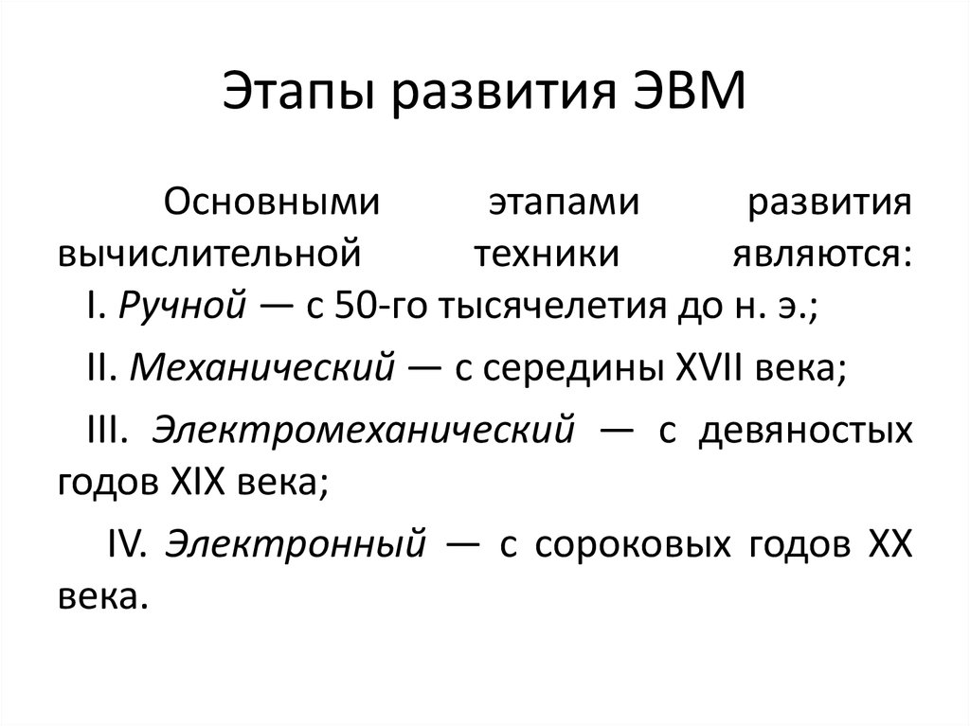

**Сравнительная характеристика этапов развития ЭВМ**

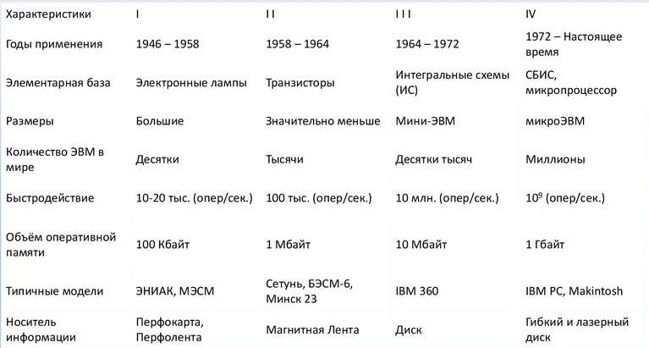

ЛАБОРАТОРНАЯ РАБОТА № 1. **Представление информации в ЭВМ**

***Цель:*** сформировать представление о кодировании различного вида информации и умение преобразовывать ее в машинный код.

***Вопросы входного контроля:***

1. Что понимается под кодированием информации?
2. В каком виде представляется информация в памяти компьютера?
3. Какие системы счисления используются в ЭВМ? Почему?
4. Как осуществляется перевод чисел (целых и вещественных) из десятичной системы счисления в систему счисления с другим основанием? И наоборот?
5. Как связаны между собой двоичная, восьмеричная, шест-надцатеричная системы счисления?
6. Что такое дополнительный код? Как представить число в дополнительном коде?
7. Как записывается действительное число в нормализованной форме в ЭВМ? Что представляет собой мантисса и характеристика числа? Как их найти?
8. Как вычисляется код символа в таблице ASCII? Сколько байтов отводится при этом на представление символа в компьютере?
9. Сколько байтов для кодирования символа используется в кодовой таблице UNICODE? Сколько символов можно закодировать?
10. Как определить количество цветов в аппаратной палитре, если на представление в памяти одного пикселя используется j бит?

***Задание 1.***

Заполните пустые ячейки таблицы. При переводе вещественных чисел в десятичной системе счисления указывать 2 верные цифры в дробной части, в двоичной системе счисления – 12 верных цифр, в восьмеричной системе счисления – 4 верные цифры, в шестнадцатеричной – 2 верные цифры.

В столбце «Машинное представление числа» целое отрицательное число записать в дополнительном коде (2 байта) и одно вещественное число в нормализованном виде, используя для машинного представления 4 байта.Разрыв страницы

**Вариантызаданий**



|  |  |  |  |  |
| --- | --- | --- | --- | --- |
| **Число в десятичной системе счисления** | **Число в двоичной системе счисления** | **Число в восьмеричной системе счисления** | **Число в шестнадцатеричной системе счисления** | **Машинное представле-ние числа** |
| -6645 |  |  |  |  |
|  | 111011001100011 |  |  |  |
| 834,12 |  |  |  |  |
|  |  |  | 3E5.D47A |  |



|  |  |  |  |  |
| --- | --- | --- | --- | --- |
| **Число в десятичной системе счисления** | **Число в двоичной системе счисления** | **Число в восьмеричной системе счисления** | **Число в шестнадцатеричной системе счисления** | **Машинное представле-ние числа** |
| 1098 |  |  |  |  |
|  |  |  | -C6F |  |
| -584.84 |  |  |  |  |
|  |  |  | 4AF.8CCC |  |



|  |  |  |  |  |
| --- | --- | --- | --- | --- |
| **Число в десятичной системе счисления** | **Число в двоичной системе счисления** | **Число в восьмеричной системе счисления** | **Число в шестнадцатеричной системе счисления** | **Машинное представле-ние числа** |
| 31990 |  |  |  |  |
|  |  | -70743 |  |  |
|  | -110000101.000011001100 |  |  |  |
| 488.43 |  |  |  |  |



|  |  |  |  |  |
| --- | --- | --- | --- | --- |
| **Число в десятичной системе счисления** | **Число в двоичной системе счисления** | **Число в восьмеричной системе счисления** | **Число в шестнад-цатеричной системе счисления** | **Машинное представле-ние числа** |
|  |  | -43456 |  |  |
| 10005 |  |  |  |  |
|  |  |  | 3E9.028F |  |
| -35600.04 |  |  |  |  |



|  |  |  |  |  |
| --- | --- | --- | --- | --- |
| **Число в десятичной системе счисления** | **Число в двоичной системе счисления** | **Число в восьмеричной системе счисления** | **Число в шестнадцатеричной системе счисления** | **Машинное представле-ние числа** |
| 14093 |  |  |  |  |
|  |  | -72460 |  |  |
|  | 1110011100.000101110 |  |  |  |
| -659.12 |  |  |  |  |



|  |  |  |  |  |
| --- | --- | --- | --- | --- |
| **Число в десятичной системе счисления** | **Число в двоичной системе счисления** | **Число в восьмеричной системе счисления** | **Число в шестнадцатеричной системе счисления** | **Машинное представле-ние числа** |
|  | -1101110110111 |  |  |  |
| 15259 |  |  |  |  |
|  |  | 17510.0243656 |  |  |
| -1396.06 |  |  |  |  |



|  |  |  |  |  |
| --- | --- | --- | --- | --- |
| **Число в десятичной системе счисления** | **Число в двоичной системе счисления** | **Число в восьмеричной системе счисления** | **Число в шестнадцатеричной системе счисления** | **Машинное представле-ние числа** |
| -8320 |  |  |  |  |
|  |  |  | FF3 |  |
| 2517.49 |  |  |  |  |
|  | 100010000.110101000111 |  |  |  |



|  |  |  |  |  |
| --- | --- | --- | --- | --- |
| **Число в десятичной системе счисления** | **Число в двоичной системе счисления** | **Число в восьмеричной системе счисления** | **Число в шестнадцатеричной системе счисления** | **Машинное представле-ние числа** |
| 7764 |  |  |  |  |
|  | -1111001011 |  |  |  |
|  |  |  | 264.63D7 |  |
| 900.13 |  |  |  |  |



|  |  |  |  |  |
| --- | --- | --- | --- | --- |
| **Число в десятичной системе счисления** | **Число в двоичной системе счисления** | **Число в восьмеричной системе счисления** | **Число в шестнадцатеричной системе счисления** | **Машинное представле-ние числа** |
| 13524 |  |  |  |  |
|  |  |  | -3AE |  |
|  |  |  | Е1A.7851 |  |
| 310.95 |  |  |  |  |



|  |  |  |  |  |
| --- | --- | --- | --- | --- |
| **Число в десятичной системе счисления** | **Число в двоичной системе счисления** | **Число в восьмеричной системе счисления** | **Число в шестнадцатеричной системе счисления** | **Машинное представле-ние числа** |
| -10000 |  |  |  |  |
|  |  |  | 1C48 |  |
| 317.92 |  |  |  |  |
|  |  |  | 545.5999 |  |

***Задание 2.***

Найдите значения следующих выражений:

1. С9В16  111101001010012.
2. 100000012240A16.
3. 3538100011010101002.
4. 26410215128.
5. 1000110011001124138.
6. 16216214548.
7. 1411811011110010112.
8. 466101BCB16.
9. 2851610001110100112.
10. 26516  56728.

Вычисления выполните наиболее рациональным способом в системе счисления одного из операндов (кроме десятичной с/с). Затем переведите в десятичную с/с.

***Задание 3.***

Используя приведенную ниже таблицу ASCII и служебную программу «Таблица символов», найдите коды символов и символы по заданным кодам (заполнить соответствующие столбцы таблицы, номера строксоответствуют вариантам). Чтобы открыть таблицу символов, нажмите кнопку ***Пуск***, и выберите команды ***Все программы****,****Стандартные****,****Служебные*** и ***Таблица символов*)**. Найдите нужные значения для гарнитуры ***Arial***и вставьте в таблицу 1. Сравните их со значениями из «Основной таблицы ASCII».

**Таблица 1**

|  |  |  |  |  |  |  |
| --- | --- | --- | --- | --- | --- | --- |
| №   в-та | Символ | Код   символа ASCII | Код   символа UNICODE | Символ ASCII | Символ UNICODE | Код символа |
|  | **‼** |  |  |  |  | 42 |
|  | **g** |  |  |  |  | 113 |
|  | **←** |  |  |  |  | 20 |
|  | **[** |  |  |  |  | 11 |
|  | **)** |  |  |  |  | 67 |
|  | **^** |  |  |  |  | 87 |
|  | **M** |  |  |  |  | 38 |
|  | **o** |  |  |  |  | 75 |
|  | **♫** |  |  |  |  | 44 |
|  | **▼** |  |  |  |  | 96 |

Основная таблица ASCII

|  |  |  |  |  |  |  |  |  |
| --- | --- | --- | --- | --- | --- | --- | --- | --- |
|  | 0 | 1 | 2 | 3 | 4 | 5 | 6 | 7 |
| 0 |  | **►** |  | **0** | **@** | **P** | **`** | **p** |
| 1 | **☺** | **◄** | **!** | **1** | **A** | **Q** | **a** | **q** |
| 2 | **☻** | **↕** | **"** | **2** | **B** | **R** | **b** | **r** |
| 3 | **♥** | **‼** | **#** | **3** | **C** | **S** | **c** | **s** |
| 4 | **♦** | **¶** | **$** | **4** | **D** | **T** | **d** | **t** |
| 5 | **♣** | **§** | **%** | **5** | **E** | **U** | **e** | **u** |
| 6 | **♠** | **▬** | **&** | **6** | **F** | **V** | **f** | **v** |
| 7 |  | **↨** | **'** | **7** | **G** | **W** | **g** | **w** |
| 8 |  | **↑** | **(** | **8** | **H** | **X** | **h** | **x** |
| 9 | **○** | **↓** | **)** | **9** | **I** | **Y** | **i** | **y** |
| 10 |  | **→** | **\*** | **:** | **J** | **Z** | **j** | **z** |
| 11 | **♂** | **←** | **+** | **;** | **K** | **[** | **k** | **{** |
| 12 | **♀** | **∟** | **,** | **<** | **L** | **\** | **l** | **|** |
| 13 |  | **↔** | **-** | **=** | **M** | **]** | **m** | **}** |
| 14 | **♫** | **▲** | **.** | **>** | **N** | **^** | **n** | **~** |
| 15 | **☼** | **▼** | **/** | **?** | **O** | **_** | **o** | **⌂** |

***Задание 4.***

Какое количество цветов можно закодировать, если:

1. На кодирование цвета одного пикселя требуется 3 байта памяти. Этот режим цветной графики принято называть режимом ***True Color***или полноцветным режимом.
2. Для передачи цвета одного пикселя используется 16 бит (режим ***High Color***).
3. На RGB-мониторах все разнообразие цветов получается сочетанием базовых цветов – красного (***Red***), зеленого (***Green***), синего (***Blue***). Сколько можно получить основных комбинаций этих цветов? Сколько оттенков каждого из основных цветов можно передавать, если каждый из этих цветов кодировать с помощью одного байта? Сколько всего различных цветов в таком случае обеспечивается аппаратурой?

Задание 1.

Решите кроссворд

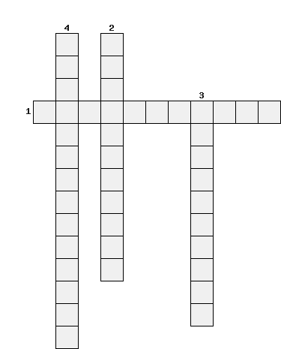

1. наука, изучающая языки
2. данное обеспечение непосредственно реализует функции накопления, обработки, хранения, отображения, поиска и анализа данных, обеспечивает взаимодействие пользователя с ЭВМ посредством пользовательского интерфейса
3. продолжите словосочетание «информационные …»
4. Какая машина  была создана в 1958 г. под руководством В. М. Глушкова в Институте кибернетики АН Украины?

**Ответы (1.лингвистика, 2.программное, 3.технологии, 4.вычислительная)**

**Задание 2**

Укажите основные этапы развития ЭВМ, опираясь на предоставленную выше информацию

**Задание 3**

Сопоставьте составляющие ИТ с их определениями

|  |  |  |  |
| --- | --- | --- | --- |
| **1** | Техническое обеспечение | **А** | включает совокупность научно-технических терминов и других языковых средств, используемых в ИТ, а также правил формализации естественного языка, включающих методы сжатия и раскрытия текстовой информации с целью повышения эффективности автоматизированной обработки информации и облегчающих общение человека с ЭИС |
| **2** | Программное обеспечение | **Б** | это комплекс нормативно-методических и инструктивных материалов подготовки и оформления документов по эксплуатации технических средств, организации работы специалистов-пользователей и технического персонала |
| **3** | Информационное обеспечение | **В** | это аппаратные средства и средства коммуникациии, обеспечивающие работу ИТ |
| **4** | Методическое обеспечение | **Г** | непосредственно реализует функции накопления, обработки, хранения, отображения, поиска и анализа данных, обеспечивает взаимодействие пользователя с ЭВМ посредством пользовательского интерфейса |
| **5** | Математическое обеспечение | **Д** | это совокупность математических методов, моделей и алгоритмов обработки информации, используемых при решении функциональных задач и в процессе автоматизации проектировочных работ автоматизированной информационной технологии |
| **6** | Правовое обеспечение | **Е** | — представляет собой совокупность проектных решений по видам, объемам, способам размещения и формам организации информации, циркулирующей в ИС |
| **7** | Лингвистическое обеспечение | **Ж** | представляет собой совокупность правовых норм, регламентирующих правоотношения при создании, внедрении и использовании ИТ |

**Задание 4 (Творческое)**

**1.В каких сферах деятельности человек может использовать ИТ?**

**2.Представьте, как изменятся ИТ через 25 лет и как они будут взаимопроникать в сферы деятельности общества (не менее 100 символов)**

**3. Каких функций ИТ не хватает сейчас в обществе? Почему? (не менее 75 символов)**

**Список используемых источников**

1. [**http://www.myshared.ru/slide/961196/**](http://www.myshared.ru/slide/961196/)
2. [**https://studfiles.net/preview/4180071/page:2/**](https://studfiles.net/preview/4180071/page:2/)
3. [**https://studfiles.net/preview/4534971/**](https://studfiles.net/preview/4534971/)
4. [**http://geum.ru/kurs/informatsionnye_tehnologii.php**](http://geum.ru/kurs/informatsionnye_tehnologii.php)
5. [**https://studopedia.org/7-121788.html**](https://studopedia.org/7-121788.html)